附件：
2020年度“华阴市最美退役军人”拟表彰
人员

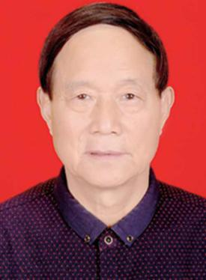
王学舟，男，汉族，1945年9月生，陕西华阴人，中共党员，I964年12月入伍，1970年3月退役，在部队先后荣立三等功两次，荣获团“学习毛泽东著作积极分子”称号，1970年复员回乡，长期在华阴市党政部门工作，先后在乡镇、党政机关任领导职务。1987年被推选为陕西省第七届党代会代表，现为离退休干部。
退居二线后，他创办了华阴市乐育学校，解决了一百多人的就业岗位，培养了近四万优秀学生，每年出资十万余元资助贫困学生，本人被评为全国民办教育优秀校长、华阴市十佳教育工作者。王学舟同志还联系了华阴籍的战友近百人，成立了战友联谊会，经常为华阴建设谏言献策，和大家一起积极参加公益性社会活动。退役后的各个阶段工作期间在不同的工作岗位上，他不忘当兵时的初衷——听从党的召唤，为人民服务，做一个新时期的老兵。
他的人生格言是：“一朝当兵，终身为兵。脱下的是军装，脱不下的是军人的情怀与担当。”他将继续不忘初心，牢记使命，在社会的大舞台上续写退役军人的新篇章。

王莹、女、汉族，1973年1月生，陕西华阴人，1989年3月入伍，1991年12月退役。2011年被陕西省疾控中心表彰为死因监测先进工作者，2014-2015年在中国居民慢阻塞监测工作中被评为先进个人，2019年被中国疾控中心表彰为突出贡献先进个人。现任华阴市疾控中心传染病管理科科长。
王莹同志自脱下戎装后，到华阴市疾控中心工作，从事死因监测和传染病管理等工作，始终以一名军人的标准要求严格自己，发扬军队优良传统，退伍不退色。先后积极投身于2003年非典肺炎、2004年禽流感、2009年甲流和2020年新冠肺炎等重大疫情防控工作，发扬 “一不怕苦二不怕死”的军人本色，奔赴一线开展工作，在流行病学调查、疫点处置、追踪密切接触者、宣传教育等方面做出了突出贡献。
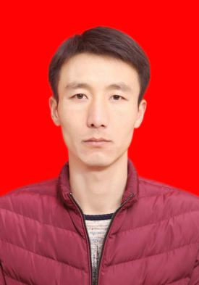
程凯，男，汉族，1983年11月生，陕西华阴人，中共党员，2001年12月入伍，2018年4月退役，在部队荣立三等功一次。现任华西镇罗西村党支部书记。
任职以来，充分发挥“领头雁”作用，动员党员干部集中开展环境卫生“百日攻坚”，累计动用机械20台次，投劳300余人次，村庄面貌焕然一新；积极推动“厕所革命”，逐巷逐户动员改厕，完成改厕225户，达到91%；积极发挥“信访门诊”作用，化解调处矛盾23起；积极与村“四支力量”协商，为贫困户申请公益性岗位，让其通过自己的劳动提高收入，不断激发内生动力;在疫情防控工作中，对全村348户1345人逐户逐人进行排查登记，做到不漏一户一人；宣传防护知识，做好群众思想教育工作；特别是对居家隔离的20户返乡人员，定期询问家庭所需用品，购买并送至隔离户家门口，做到隔离病毒不隔离关爱。
他坚信“年轻就应该在奉献中绽放更加灿烂的光芒”。他在自己的岗位上无私奉献，体现一名共产党员和退役军人的优秀品质。
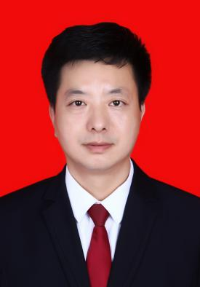
薛兴奇，男，汉族，1982年12月生，陕西华阴人，中共党员，2001年12月入伍，2005年12月退役，在部队荣立三等功一次，连续三年被评为“优秀士兵”。2014年、2020年两次被中共华阴市委评为“优秀共产党员”。现任市住建局华城小区党支部书记、市廉租办主任。
自2017年担任廉租办主任以来，他深知廉住房的民生保障意义重大，始终保持军人本色，时刻不忘为民服务宗旨。在规划建设方面，放眼长远、立足当前；在日常管理方面，大胆创新、无微不至，在确定保障对象方面，精准程序、应保尽保。同时，组建了志愿者服务队，开展送医上门服务、慰问老兵、关爱孤寡老人和留守儿童等活动。特别是疫情防控期间，他身先士卒、一马当先，组建志愿服务队，实行小区及人员管控、消杀、宣传，为居民送菜、送饭、送日用品，贴心服务、精准施策，有效保障了群众的生命安全，彰显了新时代老兵的担当和情怀。
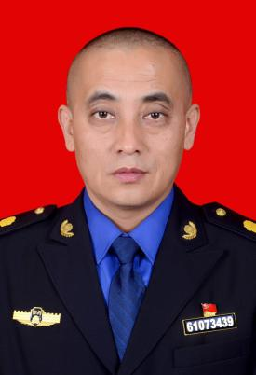
杨沛，男，汉族，1974年7月生，陕西华阴人，中共党员，1989年10月入伍，1992年12月退役。2018年被华阴市委、市政府评为“华阴市巩固国卫卫生先进个人”。现任华阴市城市管理执法局执法大队党支部副书记、太华中队中队长。
满腔热血走出军营，始终保持军人风采。杨沛同志自担任华阴市城市管理执法局执法大队党支部副书记、太华中队队长以来，坚持一线工作，以身作则，干在前领队整治市容，冲在先巡查城市规划，时常被领导委以急难险重任务，担当有为、彰显本色。2017年在我市创建国家卫生城市复审迎检的6个月内，城北菜市场是太华中队所属辖区，是城市管理的难点、市民关注的焦点、领导关切的热点，杨沛同志统筹安排抽调精干力量，上街宣传劝导，分段蹲点把守，确保城北街道路段全天候有人监督管理，保障了街道通畅整洁，达到了工作预期目标，在创建国家卫生城市复审工作中作出了应有贡献。
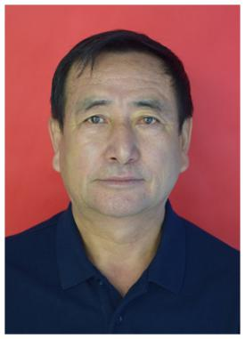
柴忠前，男，汉族，1963年4月生，陕西延安人，中共党员，1981年10月入伍，1998年4月退役，在部队先后荣立三等功两次。现为罗敷镇人民政府机关干部，2007年被市委、市政法委评为社会治安综合治理平安建设先进个人。
退伍不褪色，政治立场坚定，党性觉悟强，始终以一个退役军人的标准严格要求自己，负责罗敷镇环境卫生工作十多年，爱岗敬业、踏实苦干，坚持标本兼治，重点抓治理，疏堵结合，整体推进环境整治工作全面开展。同时，深入开展“五乱”排查，强力保护生态环境，着力提升群众素质。
2020年共开展专项整治活动60余次；开展宣传活动10余次；发放宣传资料1000余份；清理卫生死角300余处；清理清运垃圾380余吨；清除小广告200余处。群众爱护环境意识得到了有效的增强，城镇面貌得到了极大地改善提升。
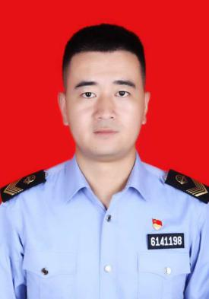
郝冰峰，男，汉族，1987年4月生，陕西华阴人，中共党员，2005年12月入伍，2010年12月退役，在部队连年被评为“优秀士兵”。现任华阴市市场监督管理局后勤服务中心主任、华阴市民兵应急连综合救援排水上搜救班班长。
2017年至2019年在华山镇王道一村脱贫攻坚驻村工作期间，他积极联系当地农村信用社为8户贫困户争取到金融扶贫政策贷款四十万元，帮助贫困户脱贫致富。同时，组建红白理事会，制定村规民约，在新时代文明实践活动中，促进群众移风易俗，推动精神文明建设发展发挥了关键作用。2020年疫情防控期间，他担任市管局家属小区防疫防控临时党支部书记，带领党员干部24小时坚守小区疫情防控值班一线，为市场监管局疫情防控200余名一线人员筹措每天的防控物资，累计对4.9万平方米的办公楼、小区场所进行病毒消杀工作，受到小区群众和单位的一致好评。在担任华阴市民兵应急连综合救援排水上搜救班班长期间，积极参加华阴市民兵应急连多次大型演练活动，圆满完成了承担的各项工作任务，积累了丰富的经验。
他始终保持对党的忠诚心、对事业的进取心，诠释“退伍不褪色、换装不换心”的退役军人本色。
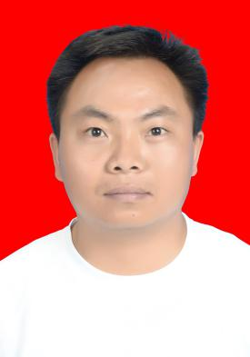
梁毅，男，汉族，1984年10月生，陕西华阴人，中共党员，2004年12月入伍，2017年6月退役，在部队荣立三等功一次，荣获团嘉奖一次，2018年4月转业安置到华阴市财政局工作。现为华阴市罗敷镇桥营村脱贫攻坚工作队队员。
他驻村脱贫攻坚一线两年多，从一个懵懂的扶贫“小白”成长成为一名“老练”的脱贫攻坚“战士”。对扶贫政策“一口清”，对村情村务烂熟于心，对42户贫困户136人的基本信息倒背如流。在脱贫攻坚战中，他发扬“5+2”、“白+黑”精神，不等不靠、主动作为，规范扶贫资料，梳理信息台账30余本。自创“五勤、四不放过”工作法，即：勤走、勤看、勤问、勤聊、勤记；上级反馈问题不放过、自查问题不放过、群众反映问题不放过、政策不落实不放过。
他始终坚持军人本色，保持军人作风，恪守为人民服务的宗旨观念，冲锋在脱贫攻坚第一线，想贫困户之所想，急贫困户之所急，带领村民“自力更生、勤劳致富”。
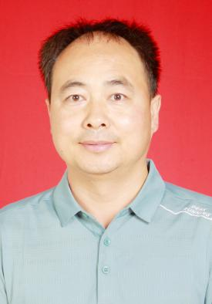
杨小波，男，汉族，1974年12月生，陕西华阴人，中共党员，1990年12月入伍，1993年12月退役。先后5次在年度考核中被评为优秀等次。现任华阴市华山镇宁城村党支部书记兼村委会主任。
工作20多年来，先后担任办公室主任、驻村第一书记、村党支部书记。在华山生态广场、世知酒店、瓦庙沟市场等项目建设中，他奋战一线多方协调解决问题，为华山景区建设做出贡献；在分管华山镇村财镇管期间，他严格遵守财务审核程序，通过不懈努力使华山镇各村财务管理走向正轨。在信访维稳工作中，他耐心细致做群众思想工作，化解矛盾纠纷，确保辖区稳定。2020年化解矛盾6起，为20余名困难群众申报困难救济，送上党和政府的关怀。从大年初一开始带领4名村干部及10名志愿者坚守在抗疫一线100余天直至疫情解除。他工作认真负责，服从命令，听从指挥，不讲条件，不摆困难，保证工作落实落地，充分展现了一名退役军人的优秀品质。

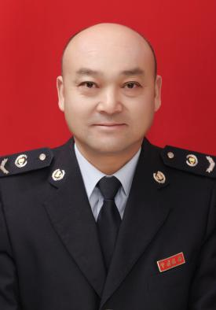
邬胜宝，男，回族，1970年5月生，陕西紫阳人，中共党员，1986年10月入伍，2000年9月退役，在部队荣立三等功一次，2000年转业到原华阴市地方税务局，历任敷水税务所税收管理员、市局人事教育股科员、办税服务厅主任、市局办公室主任。2018年7月至今，任华阴市税务局党建工作股股长。
转业后，不论是在一线参与税收征管还是在大厅窗口从事纳税服务，不论是作为办公室主任负责后勤、行政管理还是担起党建工作的重任，邬胜宝身上具有的军人那种面对困难不服输、面对压力不畏难的担当意识和精神，让他在最短时间内将工作步入正轨，兢兢业业，高质量、无差错的完成了各阶段的工作任务，连年被评为优秀公务员、优秀党员、先进个人，受到单位的表彰奖励。
退役后，矢志不渝金戈铁马情怀，永葆本色、奋发有为，践行了他的“人生格言”：“把一件事情做好很容易，难的是把不同类型的每一件事做好”。

